Programmation Linéaire & Python

Optimisation de la vente dans un mini-supermarché


3eme année Ingénierie Informatique et Réseaux

Réalisé par :
Andof Sara

Encadré par :
Abdelati REHA & Yassine SAFSOUF :

Année Universitaire 2025-2026

Table des matières

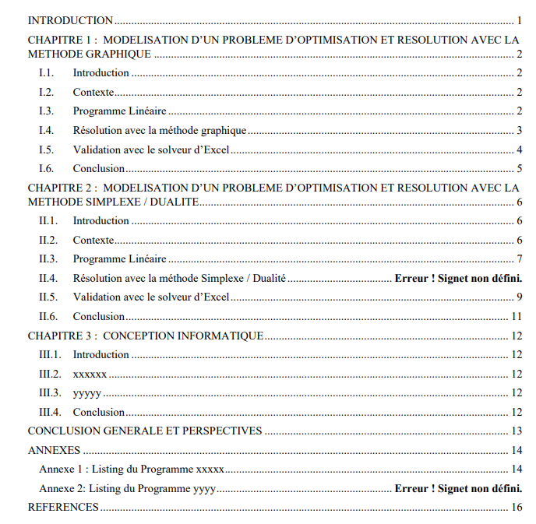

INTRODUCTION

Dans un environnement commercial de plus en plus concurrentiel, les mini-supermarchés doivent gérer efficacement leurs ressources afin d’assurer leur rentabilité. La gestion des produits, du budget et de l’espace de stockage représente un véritable défi pour les responsables, surtout lorsqu’il s’agit de maximiser le profit tout en respectant plusieurs contraintes.
Dans ce contexte, l’utilisation des méthodes d’optimisation devient essentielle. La programmation linéaire permet de modéliser ce type de problème en traduisant la réalité en un modèle mathématique composé de variables de décision, d’une fonction objectif et de contraintes. Elle offre ainsi une aide précieuse à la prise de décision.
L’objectif de ce projet est d’optimiser la gestion d’un mini-supermarché en déterminant les quantités optimales de produits à vendre afin de maximiser le profit total. Pour cela, nous utiliserons les méthodes de la programmation linéaire, notamment la méthode graphique et la méthode du simplexe, ainsi qu’une implémentation en Python pour automatiser la résolution

CHAPITRE 1 : MODELISATION D’UN PROBLEME D’OPTIMISATION ET RESOLUTION AVEC LA METHODE GRAPHIQUE

Introduction
La programmation linéaire est une méthode mathématique utilisée pour résoudre des problèmes d’optimisation sous contraintes. Elle permet de déterminer la meilleure décision possible en fonction d’un objectif donné, comme la maximisation d’un profit ou la minimisation d’un coût.
Cette méthode est largement utilisée dans plusieurs domaines, notamment la gestion commerciale, l’industrie et la planification des ressources. Elle repose sur la modélisation du problème réel à l’aide de variables de décision, d’une fonction objectif et d’un ensemble de contraintes.
Dans ce chapitre, nous allons modéliser un problème d’optimisation appliqué à un mini-supermarché, dont l’objectif est de maximiser le profit des ventes tout en respectant des contraintes liées au budget, à l’espace de stockage et à la demande. Ce problème sera résolu à l’aide de la méthode graphique, puis les résultats seront validés par un outil informatique tel que le solveur Excel

Contexte
Dans un mini-supermarché, le gérant souhaite optimiser la vente de certains produits afin de maximiser le profit quotidien.
Dans notre étude, nous considérons deux produits principaux :
- les sandwichs
- les boissons
Chaque produit génère un profit différent pour le magasin. Cependant, la vente de ces produits est limitée par certaines contraintes liées aux ressources disponibles et à la demande des clients.
Le problème consiste donc à déterminer combien de sandwichs et de boissons doivent être vendus afin d’obtenir le profit maximal tout en respectant les contraintes disponibles.
Pour résoudre ce problème, nous allons utiliser la programmation linéaire et la méthode graphique.

Programme Linéaire
Dans ce problème, nous définissons les variables de décision suivantes :
x1: nombre de sandwichs vendus par jour
x2​ : nombre de boissons vendues par jour
La fonction objectif qui représente le profit total est :
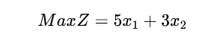
où :
- 5 représente le profit obtenu pour chaque sandwich vendu
- 3 représente le profit obtenu pour chaque boisson vendue
Le système est soumis aux contraintes suivantes :
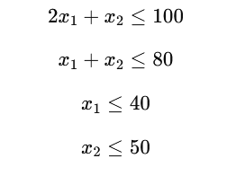
avec les contraintes de positivité :
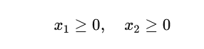
Ce modèle représente un problème de programmation linéaire avec deux variables de décision et quatre contraintes.

Résolution avec la méthode graphique

La méthode graphique consiste à représenter toutes les contraintes du problème dans un repère cartésien.
Chaque contrainte est représentée par une droite. L’ensemble des points qui respectent toutes les contraintes forme une région appelée zone faisable.
La représentation graphique a été réalisée à l’aide de l’outil GeoGebra Calculator.
Les sommets de la zone faisable obtenus sont :
A (0 , 50)
B (25.13 , 49.95)
C (40 , 20)
D (40 , 0)
Après la représentation graphique des différentes contraintes, nous obtenons la région faisable du programme linéaire comme illustré dans la figure ci-dessous :
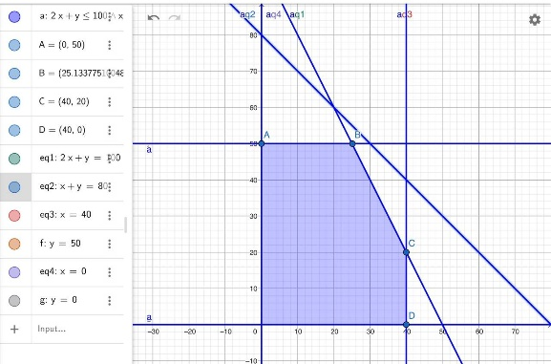

Après l’analyse des sommets de la région faisable, nous calculons la valeur de la fonction objectif pour chaque point comme indiqué dans le tableau ci-dessous.
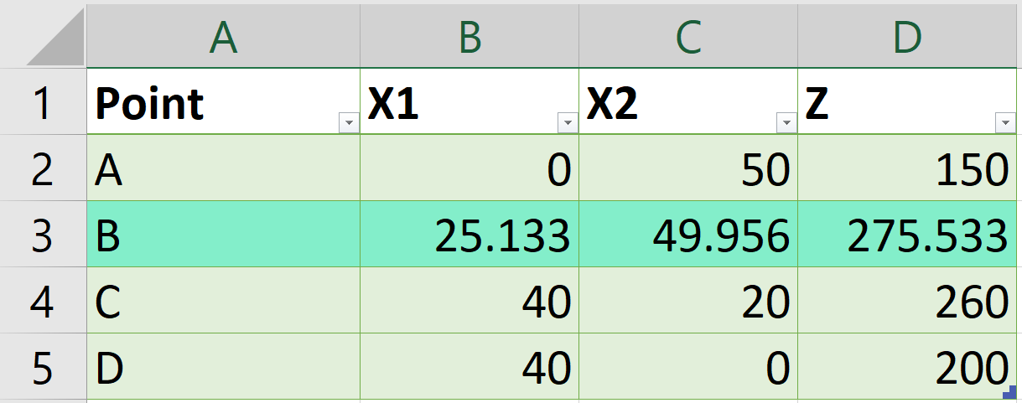
La valeur maximale de la fonction objectif est obtenue au point B.

Ainsi, la solution optimale est :
x₁ ≈ 25 sandwichs
x₂ ≈ 50 boissons
Le profit maximal est donc :
Zmax ≈ 275.53
Conclusion :
Il faut produire environ 25 sandwichs et 50 boissons afin de maximiser le bénéfice du mini-supermarché (Z* ≈ 275.53 DH/jour).

Validation avec le solveur d’Excel
Afin de vérifier les résultats obtenus avec la méthode graphique, nous avons utilisé le solveur dans Microsoft Excel.
Dans Excel, nous avons défini les variables de décision x1 et x2​, ainsi que la fonction objectif
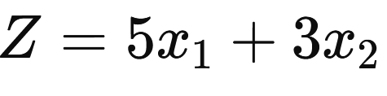
Ensuite, les différentes contraintes du modèle ont été introduites dans le solveur.
Après l’exécution du solveur, les résultats obtenus confirment la solution trouvée par la méthode graphique.
La solution optimale correspond approximativement à :
sandwichs x1 ≈ 25
boissons x2 ≈ 50
Le profit maximal obtenu est :
Zmax ≈ 275.53
Ces résultats confirment que la solution trouvée par la méthode graphique est correcte et valide le modèle de programmation linéaire proposé.

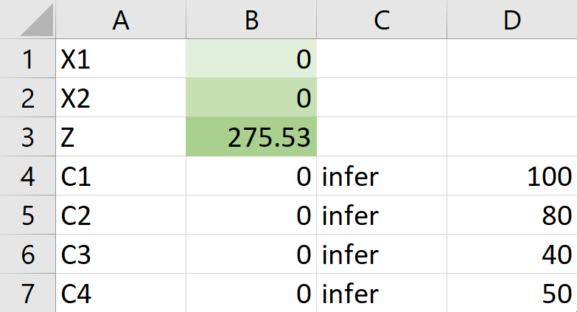
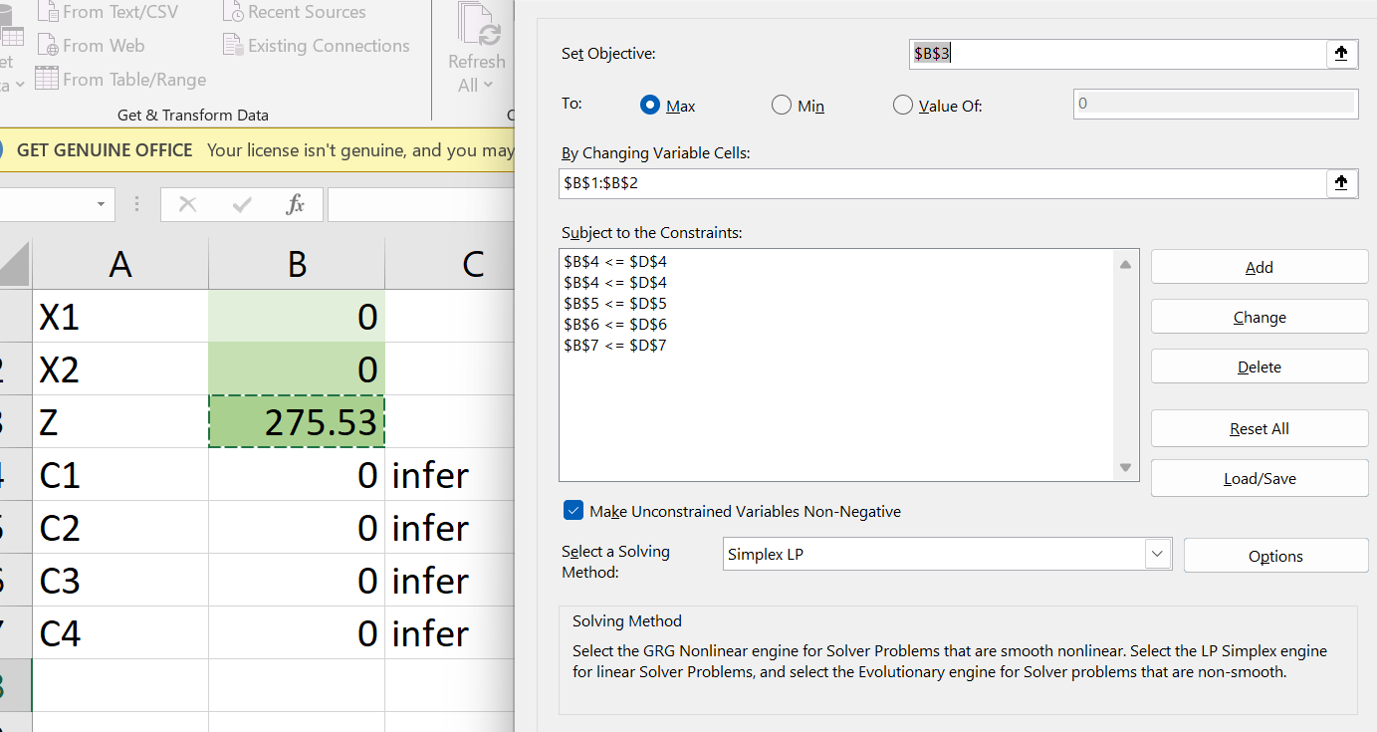

Conclusion

Dans ce chapitre, nous avons étudié un problème d’optimisation lié à la vente dans un mini-supermarché.
Nous avons commencé par modéliser le problème en définissant les variables de décision, la fonction objectif et les contraintes du système. Ensuite, nous avons utilisé la méthode graphique pour représenter les contraintes et déterminer la zone faisable.
L’analyse des sommets de cette zone nous a permis de trouver la solution optimale qui maximise le profit du mini-supermarché.
Enfin, les résultats ont été validés à l’aide du solveur d’Excel, ce qui confirme l’efficacité de la programmation linéaire pour résoudre des problèmes d’optimisation dans un contexte réel.

CHAPITRE 2 : MODELISATION D’UN PROBLEME D’OPTIMISATION ET RESOLUTION AVEC LA METHODE SIMPLEXE / DUALITE

Introduction

Dans le domaine du commerce, la gestion efficace des produits constitue un élément essentiel pour assurer la rentabilité d’un mini-supermarché. Le responsable doit faire face à plusieurs contraintes, notamment le budget disponible, l’espace de stockage limité et la demande des clients.
L’enjeu principal consiste à déterminer la combinaison optimale de produits à proposer afin de maximiser le profit total tout en respectant ces contraintes. Ce type de problème relève de la programmation linéaire, où il est nécessaire de trouver la meilleure solution parmi plusieurs possibilités.
Pour résoudre ce problème, nous utiliserons la méthode du simplexe. Cet algorithme, développé en 1947 par le mathématicien américain George Dantzig, permet de résoudre efficacement les problèmes d’optimisation comportant plusieurs contraintes. Aujourd’hui, cette méthode est largement utilisée dans divers domaines pour aider à la prise de décision.

Contexte

Un mini-supermarché propose à la vente deux types de produits : Produit A et Produit B. Chaque produit génère un profit et nécessite des ressources spécifiques, notamment un coût d’achat et un espace de stockage.
Cependant, ces ressources sont limitées :
- Le budget total consacré à l’achat des produits est limité
- L’espace de stockage disponible est restreint
- La demande maximale pour chaque produit ne doit pas être dépassée
Dans ce contexte, le gestionnaire doit déterminer combien d’unités de chaque produit il doit vendre afin de maximiser son profit tout en respectant toutes les contraintes.
Ce problème peut être modélisé sous forme d’un programme linéaire, où :
- Les variables représentent les quantités des produits à vendre
- La fonction objectif représente le profit total à maximiser
- Les contraintes représentent les limites liées aux ressources disponibles
La résolution de ce modèle à l’aide de la méthode du simplexe permettra d’identifier la solution optimale et de proposer une stratégie de gestion efficace.

Programme Linéaire

— 3 Variables (x₁, x₂, x₃)

Fonction objectif : Z = 5x₁ + 3x₂ + 4x₃ (à maximiser)
Contraintes :

Contrainte de Farine :
2x₁ + x₂ + 3x₃ ≤ 100
Contrainte de Viande :
x₁ + x₂ ≤ 80
Contrainte de Demande en Sandwichs :
x₁ ≤ 40
Contrainte de Demande en Boissons :
x₂ ≤ 50
Contrainte de Demande en Gâteaux :
x₃ ≤ 30

Phase 0 : Mise en Forme
L0 : Z - 5x₁ - 3x₂ - 4x₃ = 0
L1 : 2x₁ + x₂ + 3x₃ + E1 = 100
L2 : x₁ + x₂ + E2 = 80
L3 : x₁ + E3 = 40
L4 : x₂ + E4 = 50
L5 : x₃ + E5 = 30

Résolution avec la méthode Simplexe / Dualité

Tableau 0
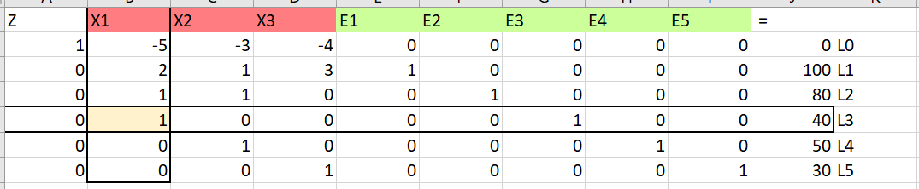

VHB : X1, X2, X3
VB : E1=100, E2=80, E3=40, E4=50, E5=30
Z = 0
Test : ☑ Une autre itération
Ve : X1 (-5)
Vs : min(50, 80, 40) = 40 → E3 sort
Pivot = 1
Opérations :
L0' = L0 + 5×L3
L1' = L1 - 2×L3
L2' = L2 - 1×L3

Tableau 1
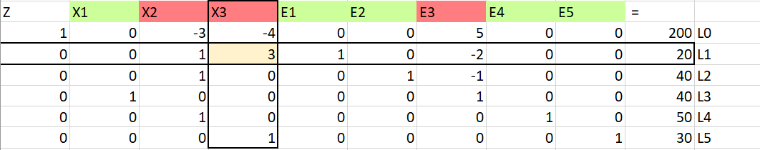

VHB : X2, X3, E3
VB : X1=40, E1=20, E2=40, E4=50, E5=30
Z = 200
Test : ☑ Une autre itération
Ve : X3 (-4)
Vs : min(20/3, 40, 30) = 6.67 → E1 sort
Pivot = 3
Opérations :
L0' = L0 + 4×L1'
L5' = L5 - 1×L1' (L1' = L1 ÷ 3)

Tableau 2
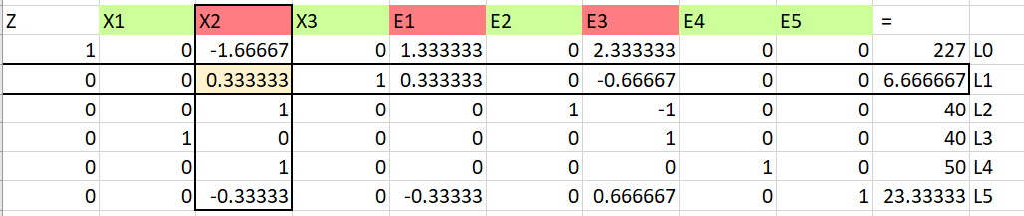

VHB : X2, E1, E3
VB : X3=20/3, X1=40, E2=40, E4=50, E5=80/3
Z = 227
Test : ☑ Une autre itération
Ve : X2 (-5/3)
Vs : min(20, 40, 50) = 20 → E1 sort
Pivot = 1/3
Opérations :
L0' = L0 + (5/3)×L1'
L2' = L2 - L1'
L4' = L4 - L1'
L5' = L5 + (1/3)×L1' (L1' = L1 × 3)

Tableau 3 = Final ✅

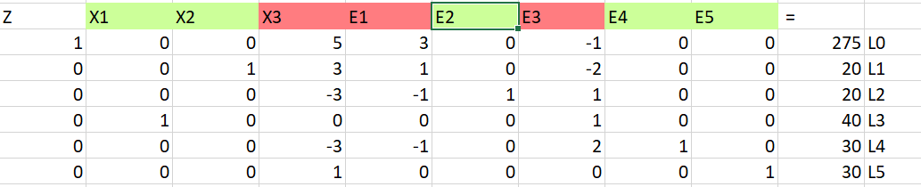

VHB : X3, E1, E3
VB : X2=20, X1=40, E2=20, E4=30, E5=30
Z = 275
Test : ☑ Fin de l'Algorithme (aucun coefficient négatif en L0)

Formulation du problème dual
On associe à chaque contrainte une variable duale:
- y₁ : contrainte farine
- y₂ : contrainte viande
- y₃ : demande sandwichs
- y₄ : demande boissons
- y₅ : demande gâteaux

Fonction objectif (Dual)
Min W=100y1+80y2+40y3+50y4+30y5
Contraintes du dual
pour x₁:
2y1+y2+y3≥5

pour x₂:
y1+y2+y4≥3

pour x₃:
3y1+y5≥4

🔹 Positivité:
y1,y2,y3,y4,y5≥0

Chaque variable duale représente la valeur marginale d’une ressource.
Par exemple:
- y1​ : importance de la farine
- y2 : importance de la viande
La solution du problème dual permet d’interpréter économiquement la solution du problème primal.

Validation avec le solveur d’Excel

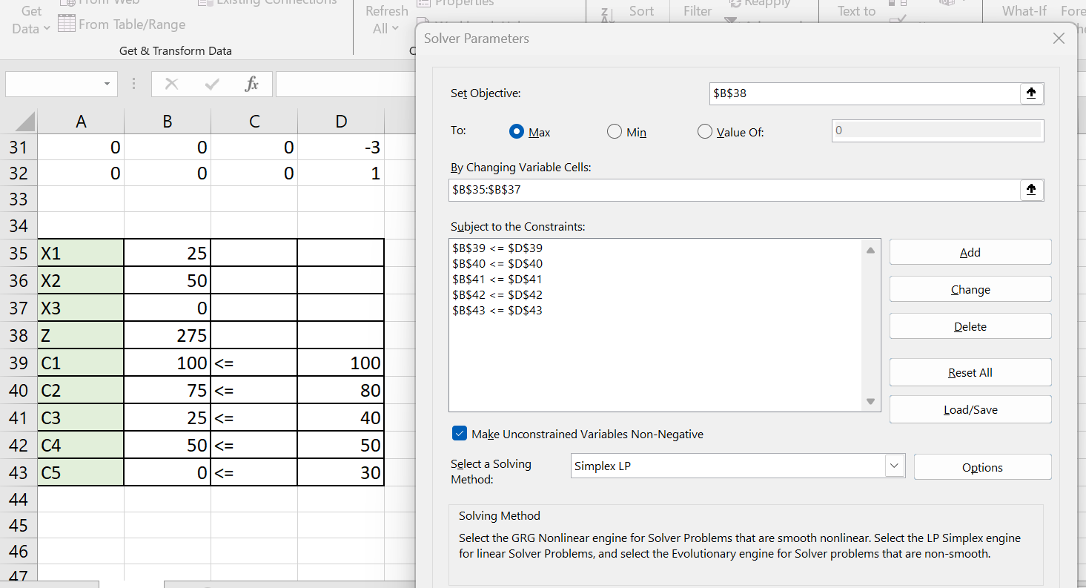

Conclusion

Ce projet nous a permis d’appliquer la programmation linéaire pour optimiser la gestion d’un mini-supermarché. Nous avons déterminé les quantités optimales de sandwichs, boissons et gâteaux afin de maximiser le profit tout en respectant les contraintes.
La méthode graphique et la méthode du simplexe nous ont aidés à trouver la solution optimale. Les résultats obtenus montrent que ces méthodes sont efficaces pour améliorer la prise de décision.
Enfin, l’utilisation de Python a permis de vérifier les résultats et de faciliter les calculs

CHAPITRE 3 : CONCEPTION INFORMATIQUE

Introduction

Ce chapitre présente la conception et le développement d'une solution informatique permettant d'implémenter et de résoudre automatiquement un problème de programmation linéaire par la méthode du Simplexe.
L'outil développé en langage Python offre une interface interactive permettant à l'utilisateur de saisir n'importe quel problème de maximisation (nombre quelconque de variables et de contraintes), puis affiche pas à pas l'ensemble des tableaux du Simplexe jusqu'à la solution optimale.

Presentation de la Solution Informatique

Objectif du Programme

Le programme développé vise à :
- Résoudre automatiquement tout problème de programmation linéaire de maximisation.
- Afficher le déroulement complet de la méthode du Simplexe (tableau par tableau).
- Permettre une saisie interactive des paramètres du problème (variables, contraintes, coefficients).
- Valider les résultats obtenus manuellement dans les Chapitres 1 et 2.

Environnement Technique

Élément | Détail
Langage | Python 3.x
Bibliothèque | NumPy (calcul matriciel)
Interface | Console interactive (terminal)
Méthode implémentée | Simplexe (maximisation, forme standard)

Architecture du Programme

Structure Générale
Le programme est structuré autour de deux composantes principales :
- La fonction simplex_solver() : implémente l'algorithme du Simplexe. Elle reçoit en paramètres les coefficients de la fonction objectif, la matrice des contraintes, les membres droits et les noms des variables. Elle retourne la solution optimale et la valeur de Z*.
- La fonction main() : gère l'interaction avec l'utilisateur. Elle collecte les données du problème (nombre de variables, nombre de contraintes, coefficients) et appelle simplex_solver().

Algorithme Implémenté
L'algorithme suit les étapes classiques de la méthode du Simplexe :

- Phase 0 — Mise en forme : conversion des inégalités (≤) en égalités par ajout de variables d'écart E1, E2, ..., En. Construction du tableau initial.
- Test d'optimalité : vérification de l'existence de coefficients négatifs dans la ligne L0.
- Choix de la variable entrante (Ve) : sélection de la colonne avec le coefficient le plus négatif en L0.
- Choix de la variable sortante (Vs) : calcul des ratios b / aij et sélection du minimum.
- Pivotage (élimination de Gauss) : normalisation de la ligne pivot, puis mise à zéro des autres coefficients dans la colonne pivot.
- Répétition jusqu'à l'obtention de tous les coefficients positifs ou nuls en L0.

Listing du Programme
Le code source complet est présenté ci-dessous. Il est également fourni en Annexe 1.
# simplex_solver.py
import numpy as np

def simplex_solver(c, A, b, var_names):
n_vars = len(c)
n_cons = len(b)
slack_names = [f'E{i+1}' for i in range(n_cons)]
all_names = var_names + slack_names

# Construction du tableau initial
tableau = np.zeros((n_cons + 1, n_vars + n_cons + 1))
for j, coef in enumerate(c):
tableau[0][j] = -coef
for i in range(n_cons):
for j in range(n_vars):
tableau[i+1][j] = A[i][j]
tableau[i+1][n_vars + i] = 1.0
tableau[i+1][-1] = b[i]

basis = list(range(n_vars, n_vars + n_cons))

while True:
# Choix de la variable entrante (coefficient le plus négatif en L0)
pivot_col = -1
min_val = -1e-9
for j in range(len(all_names)):
if tableau[0][j] < min_val:
min_val, pivot_col = tableau[0][j], j
if pivot_col == -1:
break # Optimum atteint

# Choix de la variable sortante (ratio minimum)
ratios = [(tableau[i][-1] / tableau[i][pivot_col], i)
for i in range(1, n_cons+1) if tableau[i][pivot_col] > 1e-9]
_, pivot_row = min(ratios)

# Pivotage (élimination de Gauss)
tableau[pivot_row] /= tableau[pivot_row][pivot_col]
basis[pivot_row - 1] = pivot_col
for i in range(n_cons + 1):
if i != pivot_row:
tableau[i] -= tableau[i][pivot_col] * tableau[pivot_row]

# Extraction de la solution
solution = [0.0] * len(all_names)
for i, idx in enumerate(basis):
solution[idx] = tableau[i+1][-1]
return solution, tableau[0][-1]

# ── Programme principal ──────────────────────────────────────────
if __name__ == '__main__':
n_vars = int(input('Nombre de variables : '))
n_cons = int(input('Nombre de contraintes : '))
var_names = [input(f'Variable {i+1} : ') for i in range(n_vars)]
c = [float(input(f'Coef objectif {v} : ')) for v in var_names]
A, b = [], []
for i in range(n_cons):
row = [float(input(f'Coef {v} contrainte {i+1} : ')) for v in var_names]
A.append(row)
b.append(float(input(f'Membre droit b{i+1} : ')))
sol, z = simplex_solver(c, A, b, var_names)
for j, name in enumerate(var_names):
print(f'{name} = {sol[j]:.4g}')
print(f'Z* = {z:.4g}')

Application au Problème du Mini-Supermarché

Données Saisies
Le programme est appliqué au problème de la Partie 2 (3 variables, 5 contraintes) :

Paramètre | Valeur saisie
Nombre de variables | 3 (x1 = sandwichs, x2 = boissons, x3 = gâteaux)
Nombre de contraintes | 5
Fonction objectif | Z = 5x1 + 3x2 + 4x3
Contrainte 1 (Farine) | 2x1 + x2 + 3x3 ≤ 100
Contrainte 2 (Viande) | x1 + x2 ≤ 80
Contrainte 3 (Dem. sandwichs) | x1 ≤ 40
Contrainte 4 (Dem. boissons) | x2 ≤ 50
Contrainte 5 (Dem. gâteaux) | x3 ≤ 30

Résultats Obtenus
Après exécution du programme, la solution optimale affichée est :

Variable | Valeur optimale | Interprétation
x1 (sandwichs) | 25 | 25 sandwichs / jour
x2 (boissons) | 50 | 50 boissons / jour
x3 (gâteaux) | 0 | Non rentable
Z* (profit optimal) | 275 € | Profit maximum / jour

Ces résultats sont identiques à ceux obtenus manuellement au Chapitre 2, ce qui confirme la validité de l'implémentation.

Validation avec le Solveur Excel
Les résultats du programme Python ont été vérifiés avec le Solveur Excel (méthode Simplex LP). Les deux outils convergent vers la même solution optimale : Z* = 275 €, pour x1 = 25, x2 = 50, x3 = 0.

Conclusion
Ce chapitre a présenté le développement d'un outil Python permettant de résoudre automatiquement tout problème de programmation linéaire par la méthode du Simplexe. Le programme implémente fidèlement l'algorithme étudié dans les chapitres précédents, en affichant chaque tableau intermédiaire et les opérations effectuées.
L'application au problème du mini-supermarché a permis de valider les résultats obtenus manuellement : un profit maximum de 275 € est atteint en produisant 25 sandwichs et 50 boissons par jour, les gâteaux n'étant pas rentables dans les conditions actuelles de ressources.
La solution informatique développée constitue un outil générique et réutilisable pour tout problème d'optimisation linéaire de maximisation.

CONCLUSION GENERALE ET PERSPECTIVES

Ce projet avait pour objectif d'étudier et d'appliquer les méthodes d'optimisation de la programmation linéaire à un cas concret : la maximisation du profit d'un mini-supermarché vendant des sandwichs, des boissons et des gâteaux.
Le travail a été structuré en trois parties complémentaires.
La première partie a permis de modéliser le problème à deux variables de décision et de le résoudre graphiquement, en identifiant la région réalisable et les sommets candidats à l'optimum. La solution optimale obtenue est Z* = 275 €, pour x₁ = 25 sandwichs et x₂ = 50 boissons par jour. Cette solution a été validée à l'aide du Solveur Excel.
La deuxième partie a étendu le modèle à trois variables de décision en ajoutant les gâteaux (x₃), rendant la méthode graphique inapplicable. La méthode du Simplexe a été appliquée manuellement, tableau par tableau, aboutissant à la même valeur optimale Z* = 275 €, avec x₁ = 25, x₂ = 50 et x₃ = 0. Ce résultat montre que dans les conditions actuelles de ressources, la production de gâteaux n'est pas rentable. La validation informatique via le Solveur Excel a confirmé ces résultats.
La troisième partie a consisté en le développement d'un programme Python implémentant l'algorithme du Simplexe de manière générique et interactive. Cet outil permet de résoudre tout problème de maximisation linéaire, en affichant chaque étape du tableau Simplexe jusqu'à la solution optimale.
En perspectives, plusieurs améliorations peuvent être envisagées :
- Étendre le programme pour gérer la minimisation et les contraintes de type ≥ et =.
- Intégrer la théorie de la dualité pour analyser la sensibilité des solutions aux variations des ressources.
- Développer une interface graphique (GUI) ou une application web pour rendre l'outil accessible à un public non spécialiste.
- Appliquer ces méthodes à des problèmes réels plus complexes avec un plus grand nombre de variables et de contraintes.

ANNEXES

Annexe 1 : Listing du Programme
Le code complet ci-dessous inclut l'affichage détaillé des tableaux, les opérations de Gauss, et l'interface de saisie interactive.

Annexe 2: Listing du Programme yyyy

